以下的飞书提醒，都通过飞书企业应用app私发给 宋敏 ，App ID：cli_aaf3f14a863bdbc3
App Secret：psfflrGx8grE1k3Op4aOQfQ6VJcSrAcS
1.当账号健康分、店铺体验分或达人健康评分下降时，飞书提醒
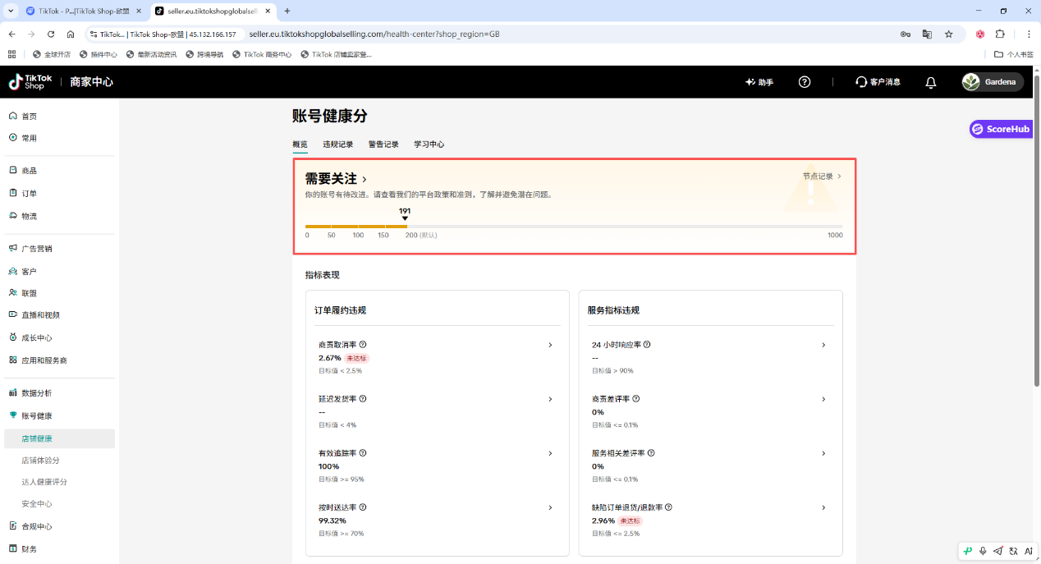
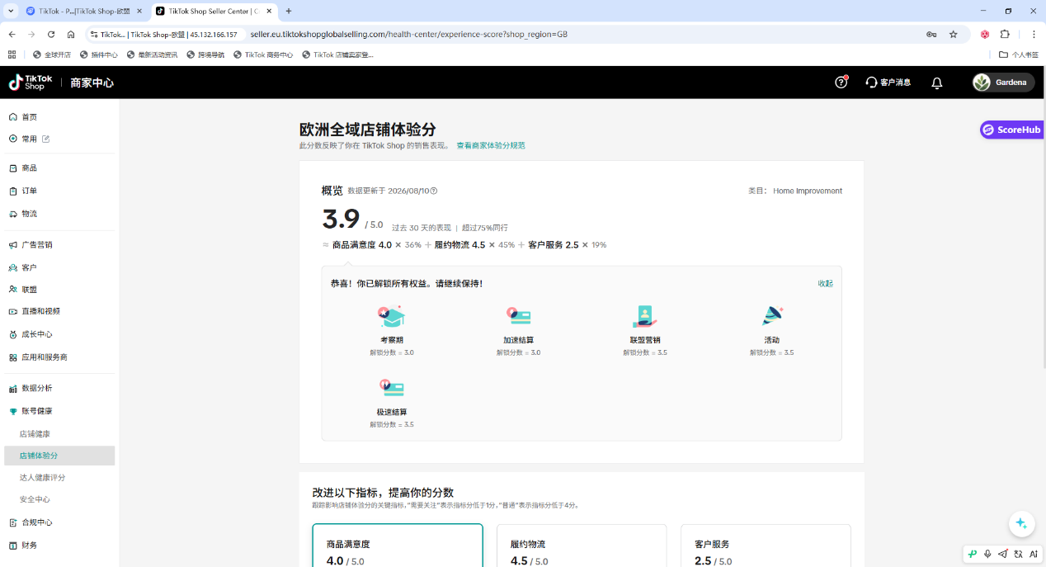
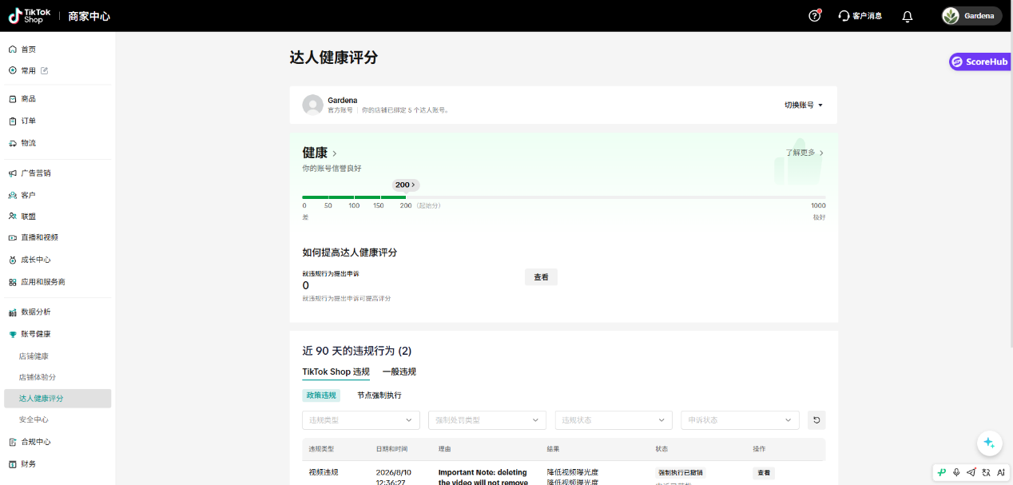
注意！达人健康评分tab中有多个账号
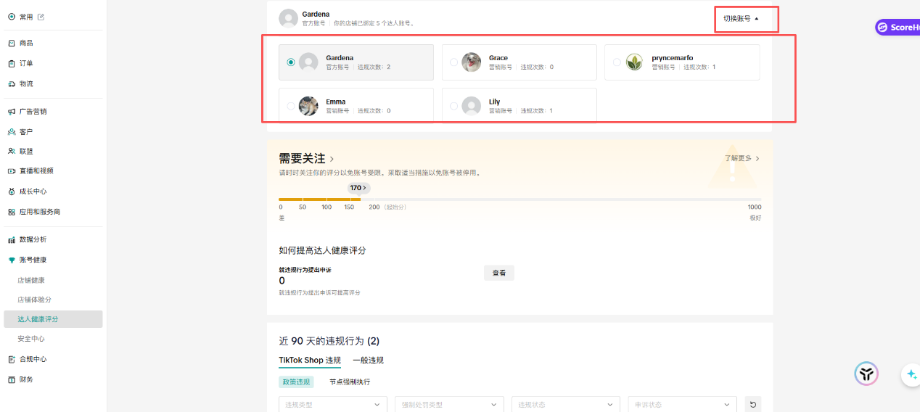
2.当商品评分tab中新增1🌟和2🌟的差评时，飞书提醒
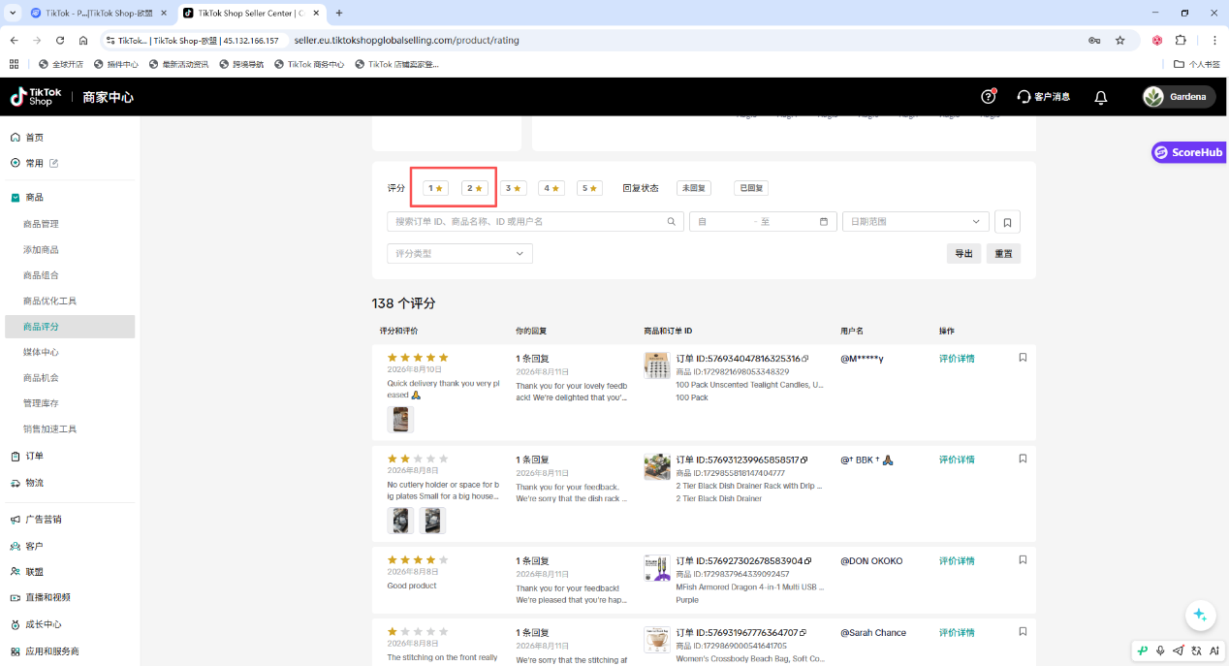
3.达人健康评分中新增违规行为时，飞书提醒
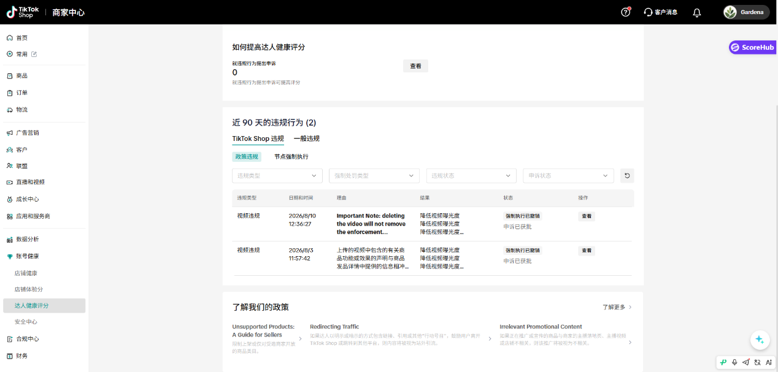
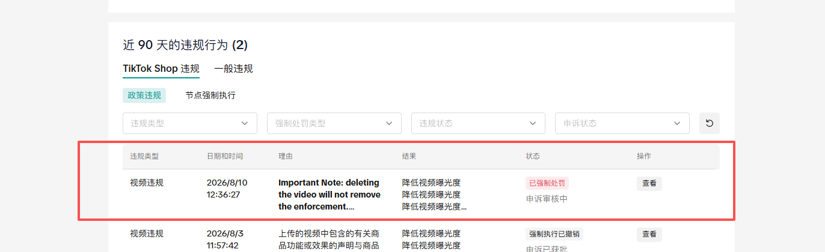
有多个账号，且切换账号这里也有违规提醒
4.店铺体验分tab下，把这三个模块的数据放到飞书多维表格中
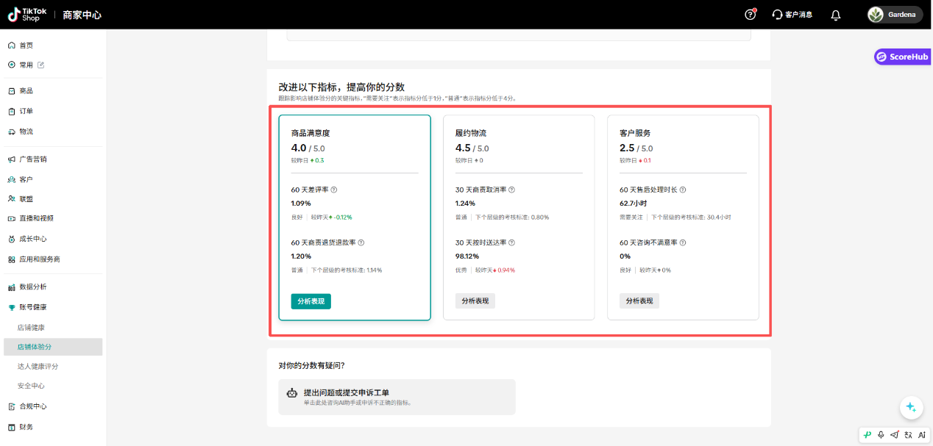
且数据有异常时，飞书提醒，如：
